Сценарий «Квест-игра «Игры по урокам»»
В квест-игре учащиеся делятся на две команды, у каждой команды должен быть командир и название команды. Перед тем как пойти по станциям учащиеся разгадывают загадку про уроки и только после этого идут по станциям. В каждой станции учащиеся находят картинки, сзади каждой картинки написаны буквы и из этих букв находят слово.

Сурук бичик буукубалардаах ааҕар кинигэ анабыллаах. Ханнык урогуй бу? (Сахат тыла)

- Саха тыла
  - Тыл суолтатын быһаар: чөчөгөй, уоһах, күөрчэх, харалдьык, хардаҕас, күрдьүк.
  - Өс хоһооннору ситэрэн биэр:
- Атас туһугар.... (атах тостор)
- Норуот күүһэ ... (көмүөл күүһэ)
- Сүгэ кыайбатаҕын ... (сүбэ кыайар)
- Айан ... (аргыһы таптыыр)
Бу бүтэһик өс хоһоон суолтата тугуй? Ким туһунан этиллэрий? (суоппар киьи, кылааска суоппар хартыынкаларын булаллар)

Что изучает без конца,
Живые существа всегда
Как с окружающей средой
Они взаимодействуют порой
Какой это урок? (Биология)

- Биология
  - Разгадать ребус
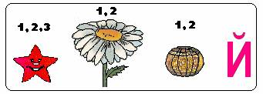зверобой
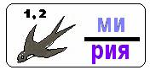ламинария
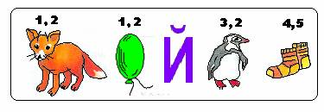лишайники
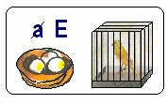яйцеклетка
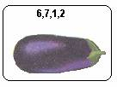жаба
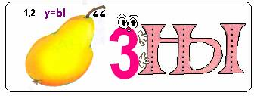грызуны
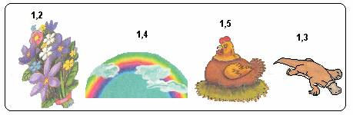бурундук
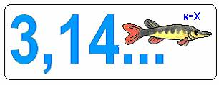пищуха
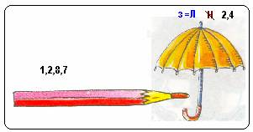кашалот
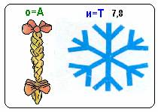касатка
Находят картинки с рисунком касатки.

Воздух режет ловко-ловко,
Палка справа, слева палка,
Ну а между них веревка.
Это длинная... (скакалка)
Какой это урок? (физкультура)

- Физкультура
  - Игра в хабылык 2 мин. Сначала играют те учащиеся, которые имеют, затем учащиеся, которые не имеют.
  - Скакалка 1 мин.
Находят картинки с рисунком скакалки.

Мы с ней цифры изучаем
И задачи все решаем,
Суммы, дроби, вычитания,
Умножения будут знания.
Какой это урок? (математика)

- Математика
  - Решите уравнение.
9х+4=48-2х Ответ: 4
8-4х=2х-16 Ответ: 4
0,4х+3,8=2,6-0,8х Ответ: -1
  - Решите задачи.
Бабушка заготавливает на зиму компоты. Она кладет в каждую банку одинаковое количество фруктов и ягод. Сколько банок получилось, если понадобилось 48 груш, 60 яблок и 144 слив? По сколько яблок, груш и слив в каждой банке?
48 = 2⁴ · 3; 60 = 2² · 3 · 5; 144 = 2⁴ · 3²
НОД (48; 60 и 144) = 2² · 3 = 12 - наибольший общий делитель
48 : 12 = 4 - груши
60 : 12 = 5 - яблоки
144 : 12 = 12 - сливы
Ответ: 12 банок, в каждой из которых по 4 груши, 5 яблок и 12 слив.
Находят картинки с рисунком яблоки.

Его учат с детских лет,
И его роднее нет.
Он свободный и красивый,
Знают все его в России.
Какой это урок? (русский язык)

- Русский язык
  - Разгадайте кроссворд
1. Часть речи, которая содержит в себе признание глагола и прилагательного (причастие)
2. Эта часть речи может быть эпитетом (прилагательное)
3. Связывает простые предложения в составе сложного и однородные члены (союз)
4. Бывает количественным и порядковым (числительные)
5. Отвечает на вопросы как? Каким образом и т.п. (наречие)
6. Обозначает действие предмета (глагол)
Разгадывают какое слово вышло по середине (частица) и находят картинки с частицами.

У меня в ладонях страны,
Реки, горы, океаны
Догадались, в чем тут фокус
Я держу в руках … (глобус)
Какой это урок? (география)

- География
  - Разгадывают флаги стран: Бельгия, Испания, Белоруссия, Япония, США, Финляндия, Германия, Марокко
  - Разгадывают столицу стран: Украина (Киев), Казахстан (Астана или Нурсултан), США (Вашингтон), Италия (Рим), Франция (Париж), Китай (Пекин), Польша (Варшава), Норвегия (Осло)
Находят флаг Норвегии.

Ноты дружно встали вряд.
Танцевать они велят.
Льётся хоть, но не вода.
Есть на праздниках всегда.
Какой это урок? (Музыка)

- Музыка
  - Угадай мелодию
Тима Белорусских – Незабудка
Niletto – если тебе будет грустно
Валерий Меладзе – Салют, Вера
Adele – Skyfall
Blackpink – boombayah
Мия Бойка – Пикачу
Находят картинку с рисунком пикачу.

Один из самых популярных,
Распространённых языков,
Считается международным,
А для Британии родной!
Какой это урок? (английский язык)

- Английский язык
  - Соотнеси пословицы с их переводом
1. A friend in need is a friend indeed А Нет дыма без огня
2. Like mother, like daughter B Яблоко от яблони далеко на падает
3. Better late than never C В гостях хорошо, а дома лучше
4. No smoke without a fire D Друг познается в беде
5. East or West – home is best E Мой дом – моя крепость
6. Your home is your castle F Лучше поздно чем никогда

  - Решите пример и впишите ответ буквами в клеточки. Из букв в выделенных ячейках составьте ключевое слово (Ответ house)
Twenty – seven + eleven – sixteen =
Five + four + nine – fifteen =
Twelve – five + one – ten =
Fifty – thirty – thirteen – three =
Eighteen + forty + ten – sixty - two
Находят картинки с рисунком дом.
После всех станций собирают все картинки, которые нашли и разгадывают слово «жаворонок».

